RIWAYAT HIDUP PENULIS

Nama : Albertus Tri Mulyanto
Jenis Kelamin : Laki-laki
Tempat lahir : Cianjur
Tanggal lahir : 25 November 1989
Agama : Khatolik
NPM : 105060323
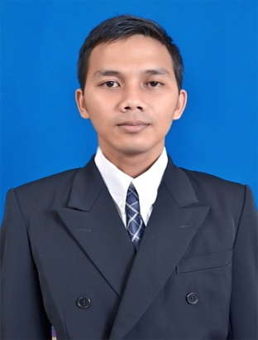

Penulis merupakan anak kedua dari pasangan suami istri Bapak Yakobus Tugiman, S.Pd.SD dan Ibu Lasmini, S.Pd.SD. Penulis menempuh Pendidikan Sekolah Dasar di SDN Cilaku 1 Kecamatan Cilaku, Kabupaten Cianjur, lulus tahun 2001. Pendidikan Sekolah Lanjutan Tingkat Pertama di SLTPN 2 Cianjur, Kabupatan Cianjur, lulus tahun 2004. Pendidikan Sekolah Menengah Umum di SMU Mardi Yuana Cianjur, Kabupaten Cianjur, lulus tahun 2007. Penulis menempuh pendidikan di Universitas Pasundan Bandung, dengan mengambil Program Studi Pendidikan Guru Sekolah Dasar, Fakultas Keguruan dan Ilmu Pendidikan angkatan 2010. Penulis pernah bekerja di PT Sumber Alfa Trijaya (2007-2010) jabatan terakhir sebagai Merchandiser (MD).

